2010年度 夏学期
ミクロ経済政策 事例研究

家計ガス消費の所得効果及び価格効果の推計

公共政策大学院 経済政策コース2年 吉田泰輔
公共政策大学院 経済政策コース 1年 室屋孟門
要旨

本稿では、ガス料金制度の累進化を念頭に置き、ガス消費の価格効果及び所得効果を推計した。近年、ガス価格の急激な上昇に伴い、低所得者層を中心に家計のガス支出負担は増加傾向にある。戒能（2009）によると、電力料金は累進的な体系となっており、低所得者層への配慮と過剰消費抑制による省エネに一定の効果を上げている。これらを考え合わせると、ガス料金制度の体系を再検討することは、十分に意義あることと考えられる。
分析に当たっては、1980年から2009年まで30年間の家計消費データ及び物価データを用い、所得階層及び年齢階層別に定常化解析法（Box-Jenkins法）によってガス消費の価格効果及び所得効果を推計した。結果、所得中下位層に代表される低所得者層において有意な価格効果が観察され、中位層以上の所得階層では観察されなかった。また、所得が比較的少なく世帯人数が小さいと考えられる20、30代において有意な価格効果が観察された一方、所得が比較的多く世帯人数が大きいと考えられる40、50代においては観察されなかった。更に、都市ガスとプロパンガスで価格効果及び所得効果を検討したところ、都市ガスにおいては上記と同様の傾向が観察された。
ガス料金体系の累進化が採用された場合、低所得者層及び20、30代の年齢層のガス消費量は増加すると考えられ、低所得者層及び若年層を対象とした社会政策として一定の効果があると考えられる。ただし、それらの階層におけるガス消費量は小さいため、その影響は限定的であるとも言える。一方、比較的ガス消費量の大きい中位層以上の所得階層及び40、50代の消費量には変化が無いと考えられ、消費抑制に伴う省エネ効果は期待出来ないと考えられる。全体としては、ガス消費量は増加し、省エネに対してはマイナスの効果が生じると考えられる。現実の政策決定においては、低所得者層及び20、30代への社会政策上の効果と、省エネに対するマイナスの効果が総合的に考慮されることが望まれる。

- 背景

  - 家計ガス消費の概況
近年の家計ガス支出を見ると、1990年以降大きく増加していることが分かる（図1青線）。家計のガス支出と総消費支出の比率であるガス支出比率を見ても、その値は1990年以降増加傾向にあるため、家計のガス代負担は近年増加傾向にあるということが分かる（図1赤線）。これは、家計ガス消費量が1990年代中盤以降減少傾向にある（図2青線）のに対して、ガス価格が大幅な増加傾向にある（図2赤線）ことに起因している。

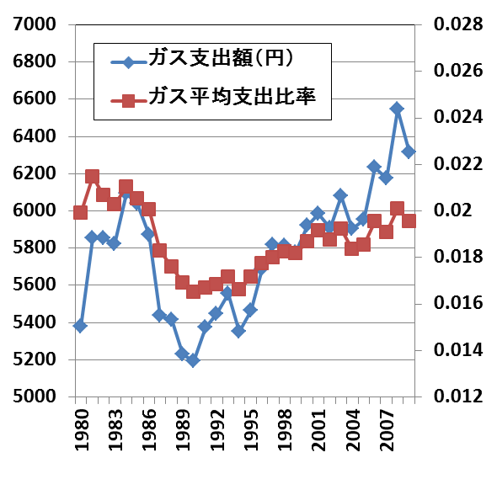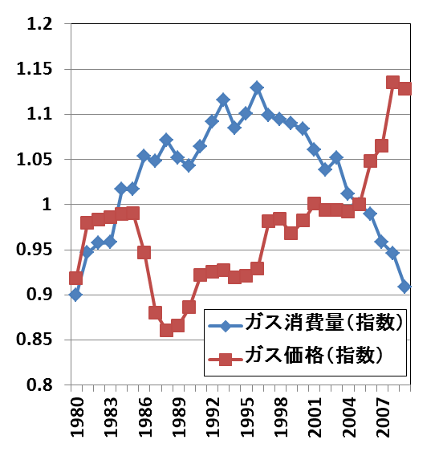
図1 家計ガス支出及びガス支出比率の推移
図2 ガス消費量及びガス価格の推移

一般的な家庭にとってガスは生活必需品であるため、近年の家計のガス代負担の増加は、特に低所得者層に対して問題になり得る。前述のガス支出比率と、ガス支出比率指数を用いて、所得階層別にガス代負担の変化を表したのが図3及び図4である。図3からは、近年低所得者層のガス代負担が増加傾向にあることが分かり、図4からは、平均的家計と比較しても低所得者層のガス代負担の増加が顕著であることが分かる。

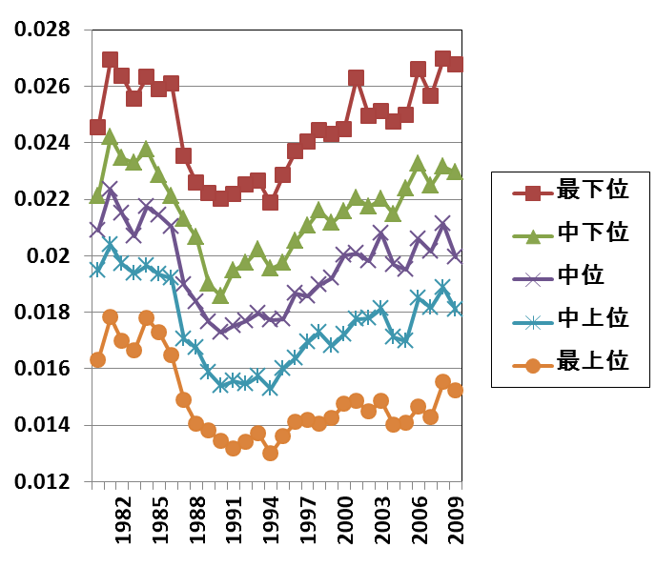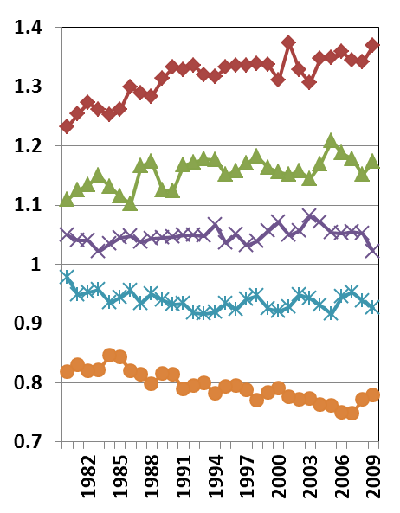
図3 所得階層別のガス支出比率の推移
図4 所得階層別のガス支出比率指数の推移

  - 家計ガスの料金体系
次に、家計に供給されるガスの料金体系について検討する。一般的に都市ガスは公共料金として価格が決定されているが、例として東京ガスを見ると、概して使用量の増加と共に単位当たりの価格が上昇するような体系となっている（表1）。これは、ガス産業のような費用低減産業においては合理的な価格設定であると考えられる。しかし、戒能（2009）が示したように、電力産業の場合にはガス産業とは異なり累進的な料金体系が採用されており、低所得者層への配慮と過剰消費の抑制（省エネ）に一定の効果を上げている。この事実と、近年低所得者層のガス代負担が増加傾向にあるということを考え合わせると、家計ガスの料金体系を再考することは意義あることと考えられる。

表1 東京ガスの家計ガス料金体系
- 研究の目的

本研究では、家計ガスの料金体系を再検討することを念頭に置き、それに必要な基礎データであるガス消費の所得効果及び価格効果を推計することを目的とする。分析を通して、家計のガス消費が家計の所得やガス価格によって受ける影響を把握し、望ましい料金体系を実現するための示唆を得たい。

- 分析対象及び分析手法

  - 分析対象とデータ
分析に当たってはまず、家計を所得階層及び年齢階層別に分けてデータを収集した。ガスは全ての家計にとって生活必需品ではあるものの、所得階層の異なる家計間ではその支出額は大きく異なる。図5は所得階層別に家計のガス支出の推移を示したものであるが、所得階層が上がるにつれてガス支出も増加しており、最下位層と最上位層では支出に大きな差が見られる。これら所得階層が異なる家計間では、所得及びガス価格が消費に与える影響も異なると予想されるため、区別して影響を評価する必要がある。
また、ガス消費は所得だけでなく世帯構成によっても大きく異なることが予測される。図6は年齢階層別に家計のガス支出の推移を示したものだが、20、30、60代でガス支出は小さく、40、50代で大きくなっている。これは所得や世帯構成を反映していると考えられるが、所得階層別の場合と同様、年齢階層によって異なる分析結果が得られることが予想される。
以上の理由から、本分析においては、所得階層及び年齢階層別にデータを収集し、分析を行うこととした。なお、所得階層に関しては、五分位（最下位、中下位、中位、中上位、最上位）の区分を採用し、年齢階層に関しては、20、30、40、50、60代の五つの区分を採用した。

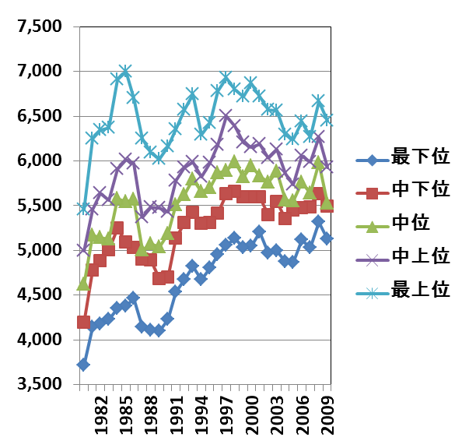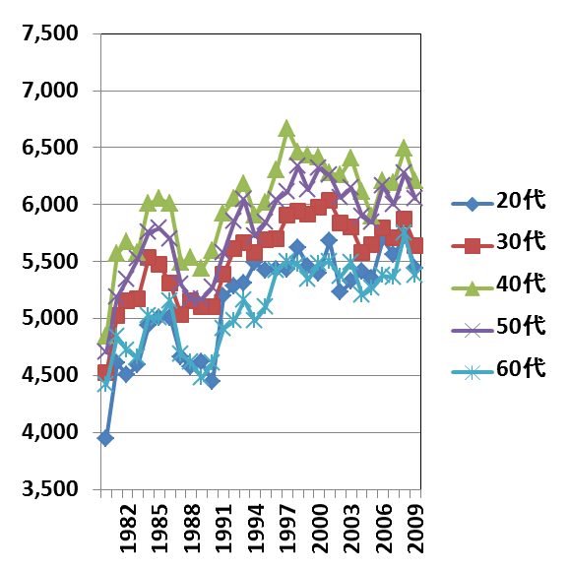
図5 所得階層別のガス支出の推移
図6 年齢階層別のガス支出の推移

更に、所得階層別の分析に関しては、都市ガス、プロパンガスの二つのケースに分けて別途分析を行なった。これは、都市ガスとプロパンガスでは産業構造や料金体系の決定様式が異なるためである。今回の分析においては、ガス料金体系の変更を念頭においているため、公共料金として価格が決定される都市ガスにより注意を払わなければならない。
分析の期間は1980年から2009年までの30年間とし、家計の消費関連データに関しては総務省「家計調査年報」からデータを集め、ガスや電気等の価格データに関しては総務省「消費者物価指数（CPI）」からデータを集めた。

  - 分析手法の概説（Box-Jenkins法）
本分析において用いた手法は、時系列分析における定常化解析法（Box-Jenkins法）と呼ばれるものである。分析の流れは、図7に示す通りである。具体的には、変数を定常化処理した上で、残差に自己相関が残らないように適切なモデルを構築し、変数間の相関関係を分析する。モデルの適切性を評価する指標としては赤池情報量規準（AIC）を用い、AICを最小化させるような自己相関項（AR項）、移動平均項（MA項）をモデルに組み込んだ。
図7 時系列分析に関する定常化解析（Box-Jenkins法）の概要
（出所: 戒能（2009））

  - モデルの定式化
本分析においては、戒能（2009）を参考にして、以下のようなモデルの定式化を行った。つまり、家計ガス消費量Gc(t)を被説明変数とし、家計総消費支出Ae(t)、平均ガス価格Gp(t)、平均電気価格Ep(t)を説明変数とした。なお、家計総消費支出は家計所得の代理変数として用い、平均電気価格はガスから電気への代替効果を計測するために用いている。この場合、係数a₁は所得効果を、係数a₂ は価格効果を、a₃は代替効果を表すことになる。分析に際しては、全ての変数を定常化するため、変数の階差をとって対数化したものを使用した。

Δ(lnGc(t)) = a0 + a1*Δ(lnAe(t)) + a2*Δ(lnGp(t)) + a3*Δ(lnEp(t)) + Σ(a4i * Δln(Gc(t-i)) + u(t) + Σ(a5j * u(t - j))

Gc(t): t年の家計ガス消費量
Ae(t): t年の家計総消費支出額（所得の代理変数）
Gp(t): t年の平均ガス価格
Ep(t) : t年の平均電気価格（代替エネルギー）
a₀: 定数項
a₁-a₃: 係数
a_{4i}: 自己相関項（AR: Auto Regression）係数
a_{5j}: 移動平均項（MA: Moving Average）係数
u(t): 誤差項
- 分析結果及び考察

  - 所得階層別の分析結果及び考察
所得階層別に家計ガス消費の価格効果及び所得効果を分析した結果は、表2に示す通りとなった。所得最下位層、中位層、中上位層、最上位層においては所得効果及び価格効果のいずれも観察されなかったものの、中下位層においては双方とも観察することが出来た。なお、最上位層を除いて自己相関項のラグが13から16と大きくなっているが、これはガス消費量が家の建て替えやリフォーム等によって大きく影響を受けるからであると考えられる。
この結果から、比較的所得が少なくガス消費量が小さい中下位層の人々が、所得や価格の変化によってガス消費量を変化させていることが分かる。一方、比較的所得が多くガス消費量が大きい中位層以上の所得階層においては、所得や価格の変化がガス消費量に影響を与えるとは言えないという結果になった。中下位層に代表される低所得者層においては、ガス支出の相対的負担が大きいため、ガス消費量が所得や価格によって影響を受けやすいと考えられる。一方、中位層以上の所得階層においては、ガス支出の負担が相対的に小さいため、所得や価格がガス消費量に与える影響はあまり無いと考えることが出来る。なお、所得階層が最も低い最下位層において価格効果及び所得効果は観察されなかったが、これは最下位層に高齢者が多く含まれているからであると考えられる。高齢者は存命期間の期待値が小さいため、所得や価格がガス消費量に与える影響が小さくなっていると考えられる。
次に、ガス料金制度を電力料金と同様累進的な制度に変更した場合の影響について考察する。戒能（2009）が指摘している通り、電力料金制度においては累進的な料金体系が採用されており、低所得者層への配慮及び省エネに一定の効果を上げている。ガス料金に累進的な料金体系を採用した場合、低所得者層への配慮に関しては一定の効果を上げることが出来ると考えられる。しかし、ガス消費量の大きい中位層以上の所得階層では価格効果が観察されないため、消費の抑制に伴う省エネ効果を期待することは出来ないと考えられる。

表2 【所得階層別】家計ガス消費の所得効果及び価格効果の分析結果

  - 年齢階層別の分析結果及び考察
年齢階層別の分析結果は、表3に示す通りとなった。比較的ガス消費量が小さい20、30代において、所得効果は観察されなかったが価格効果は観察された。一方、比較的ガス消費量が大きい40、50代においては、所得効果は観察されたが価格効果は観察されなかった。60代においては、所得効果、価格効果のいずれも観察することが出来なかった。
20、30代は、比較的所得が少なく世帯人数も小さいと考えられるが、上記の結果は、このような年齢層の人々が価格の変化によってガス消費量を変化させていることを示している。また、40、50代は比較的所得が多く世帯人数も大きいと考えられるが、このような年齢層においては、価格がガス消費量に影響を与えているとは言えない。一方、40、50代において有意な所得効果が観察されたが、これは結婚や出産による世帯人数の変化によるものであると考えられる。
ガス料金の体系を累進的なものにした場合、20、30代のガス消費量は増加し、40、50、60代の消費量は変化しないと予測される。これは、後者の年齢層から前者の年齢層への所得移転が発生することを示している。20、30代は比較的所得が少なく世帯人数も小さい層であるため、料金体系の変更は所得移転を通して結婚や出産を促進する可能性があり、社会政策として一定の効果をもたらすと考えられる。しかし、40、50代の年齢層においては価格が上昇しても消費は抑制されず、全体として消費量は増加すると考えられるため、省エネに関しては逆効果になると考えられる。

表3 【世代層別】家計ガス消費の所得効果及び価格効果の分析結果

  - ガス種類別の分析結果及び考察
都市ガスとプロパンガスにおける所得階層別の分析結果は、表4、5に示す通りとなった。都市ガスについては、ガス全体で分析した場合と同様、中下位層において価格効果が観察された。また、最下位層及び最上位層において所得効果が観察されている。中下位層で価格効果が観察されたのは、これまで述べて来た通り、ガス支出の負担が相対的に大きいために、ガス消費量が価格の影響を受けやすくなっているためだと考えられる。最上位層に関しては、負の所得効果と電気への代替効果が同時に観察されている。これは、所得の上昇と電気料金の低下に伴う都市ガスから電気への移行（オール電化等）が生じていることを示唆していると考えられる。
一方、プロパンガスについては、中下位層以外の全ての所得階層において価格効果が観察されている。プロパンガスは、一般的に都市ガスよりも価格が高いため、家計にとって相対的に負担が大きいと考えられる。また、都市ガスに比べて価格は変動しやすく、ガスボンベを通して家庭に供給されるため、価格や商品に対して消費者の注意が向きやすいと考えられる。これらの特徴から、プロパンガスにおいては都市ガスよりも多くの階層で価格効果が観察されたものと考えられる。

表4 【都市ガス・所得階層別】家計ガス消費の所得効果及び価格効果の分析結果

表5 【プロパンガス・所得階層別】家計ガス消費の所得効果及び価格効果の分析結果

- おわりに
本稿では、ガス料金体系の累進化を念頭に置き、ガス消費の価格効果及び所得効果を推計した。その結果、所得中下位層に代表される低所得者層において有意な価格効果が観察され、中位層以上の所得階層では観察されなかった。また、所得が比較的少なく世帯人数が小さいと考えられる20、30代において有意な価格効果が観察された一方、所得が比較的多く世帯人数が大きいと考えられる40、50代においては観察されなかった。更に、都市ガスとプロパンガスで価格効果及び所得効果を検討したところ、都市ガスにおいては上記と同様の傾向が観察された。
ガス料金体系の累進化が採用された場合、低所得者層及び20、30代の年齢層のガス消費量は増加すると考えられ、低所得者層及び若年層を対象とした社会政策として一定の効果があると考えられる。ただし、それらの階層におけるガス消費量は小さいため、その影響は限定的であるとも言える。一方、比較的ガス消費量の大きい中位層以上の所得階層及び40、50代の消費量には変化が無いと考えられ、消費抑制に伴う省エネ効果は期待出来ないと考えられる。全体としては、ガス消費量は増加し、省エネに対してはマイナスの効果が生じると考えられる。現実の政策決定においては、低所得者層及び20、30代への社会政策上の効果と、省エネに対するマイナスの効果が総合的に考慮されることが望まれる。

参考文献

- 総務省統計局（1980-2009）『家計調査報告』
- 総務省統計局（1980-2009）『消費者物価指数』
- 戒能一成（2009）『家庭向け電灯料金制度の定量的評価分析』経済産業研究所（RIETI）
http://www.rieti.go.jp/jp/publications/dp/09j015.pdf
- 八田達夫、田中誠（2007）『規制改革の経済分析―電力自由化のケース・スタディ』日本経済新聞出版社
- 南部鶴彦、西村陽（2002）『エナジー・エコノミクス―電力・ガス・石油:理論・政策融合の視点』日本評論社

(ガス支出比率)=(ガス消費量)/(総消費支出)
(ガス支出比率指数)={(ガス消費量)/(総消費支出)}/{(平均ガス消費量)/(平均総消費支出)}
年齢階層別に関しては、1980年から2009年の間にデータの収集方法が変化したため、同様の分析を行うことは出来なかった。
都市ガスはガス管を通して家庭に供給されるが、プロパンガスはガスボンベを通して家庭に供給される。都市ガスは、多額の初期投資が必要とされる典型的な費用低減産業であり、料金は届出・認可を通して決定される。そのため、頻繁な価格の変更は難しく価格は硬直的である。一方で、プロパンガスは、業者間の競争によって比較的自由な価格設定が行われている。

